**三角線図の座標変換と解析的計算方法**

2023年4月26日

生産技術センター/加工技術部(富士駐在) 平松 崇文

## 変数命名則

この文書内で使用する変数・各種記号の命名則について表1にまとめる.

表1. 変数命名規則表

|  |  |  |
| --- | --- | --- |
| 変数名 | 変数の説明 | 単位 |
| $$H_{AG}\left(z\right)$$ | AG内 $z=zの位置における$ 絶対湿度 | kg-水蒸気/kg-乾燥空気 |

## 概略

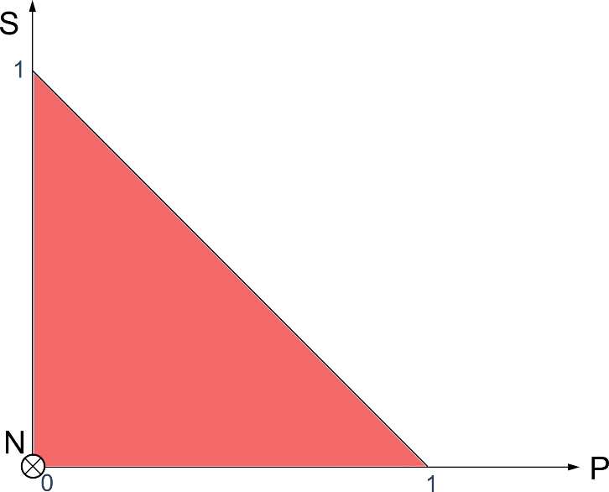

Fig. 1 $PSN$ 座標系. この座標系においては任意の3成分組成を赤色の三角形領域内に位置する. $N$ 軸は紙面上向きである.

ポリマー($p$)-良溶媒($s$)-貧溶媒($n$)の3成分系の組成は, ３次元($PSN$)カルテシアン座標系において, Fig. 1に示される赤色三角形平面内に存在する. 通常前記のような3成分系の組成は相図(Fig. 2)と呼ばれる三角線図上にプロット・参照され, 相図上におけるバイノーダル線との位置関係からその組成で相分離が起きるか論じることが多い. しかし, 三角線図において $PSN$ の三成分を表す軸は直行しておらず, そのままでは組成間の距離等を計算し辛い. そこで, 相図上における各組成の位置を解析的に表す表現方法が必要となる. この文書では, 相図の良溶媒頂点を2次元($UV$)カルテシアン座標系の原点に一致するように(Fig. 2参照)配置し, ポリマー分率 $p$, 良溶媒分率 $s$ を用いて $u$, $v$ を計算する方法, あるいはその逆について述べる.

## 座標の変換

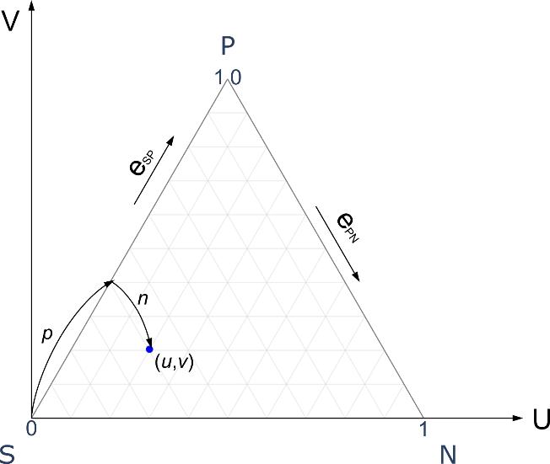

Fig. 2 $UV$ 座標系にマッピングされた三角線図. 三角線図内, 任意の点($u$, $v$)はポリマー分率 $p$, 良溶媒分率 $s$, ベクトル $e_{SP}$, $e_{PN}$ を用いて表すことができる.

Fig. 2に示すように, 三角線図を $UV$ 二次元座標空間において三角線図上で良溶媒頂点からポリマー頂点に向かうベクトルは $e_{SP}=\left(\frac{1}{2}, \frac{\sqrt{3}}{2}\right)$, ポリマー頂点から貧溶媒頂点に向かうベクトルは $e_{PN}=\left(\frac{1}{2}, -\frac{\sqrt{3}}{2}\right)$ で表される. これら２つのベクトルを用いることにより, 相図上の任意の点 $P=\left(p, s, n \right| p+s+n=1)$ をUV座標系の点 $\tilde{P}=(u, v)$ に変換することができる.

$$\tilde{P}=pe_{SP}+ne_{PN}$$

これを行列表現になおすと次のように表せる.

$$\left[\begin{aligned}u \\ v\end{aligned}\right]=\left[\begin{aligned}\begin{matrix}\frac{1}{2} & \frac{1}{2}\end{matrix} \\ \begin{matrix}\frac{\sqrt{3}}{2} & -\frac{\sqrt{3}}{2}\end{matrix}\end{aligned}\right]\left[\begin{aligned}p \\ n\end{aligned}\right] \\ =A\left[\begin{aligned}p \\ n\end{aligned}\right]$$

$A$ は $p,s,n$ 座標空間から $UV$ 座標空間への変換行列である. 逆に, $UV$ 座標空間から $p,s,n$ 座標空間への変換は以下の式で表される.

$$\left[\begin{aligned}p \\ n\end{aligned}\right]=A^{-1}\left[\begin{aligned}u \\ v\end{aligned}\right]$$

ただし, $A^{-1}=\left[\begin{matrix}1 & 1/\sqrt{3} \\ 1 & -1/\sqrt{3}\end{matrix}\right]$ である.

## 直線の変換

相図上で作図した直線を $p,s,n$ の関係式で表現したいという場面がある. 例えば, 相図上で直線でフィッティングしたバイノーダル線を $p,s,n$ で表す場合などである.

$UV$ 座標空間に $v=au+b$ なる式で表される直線を考える. 前節の結果を用いて, この直線上の点群を $p,s,n$ 座標系に変換すると以下のように表される.

$$\left[\begin{aligned}p \\ n\end{aligned}\right]=A^{-1}\left[\begin{aligned}u \\ v\end{aligned}\right] \\ =\left[\begin{aligned}\left(1+a/\sqrt{3}\right)u+b/\sqrt{3} \\ \left(1-a/\sqrt{3}\right)u-b/\sqrt{3}\end{aligned}\right]$$

この式を整理すると, $p, n$ に関する以下の線形関係が得られる.

$$n=\frac{\sqrt{3}-a}{\sqrt{3}+a}p-\frac{2}{\sqrt{3}+a}b$$

さらに, $p,s,n$ 座標空間に於ける制約式 $p+s+n=1$ を用いると, $p,s$ に関する以下の線形関係としても表すことができる.

$$s=-\left(1+\frac{\sqrt{3}-a}{\sqrt{3}+a}\right)p+\left(1+\frac{2}{\sqrt{3}+a}b\right)$$